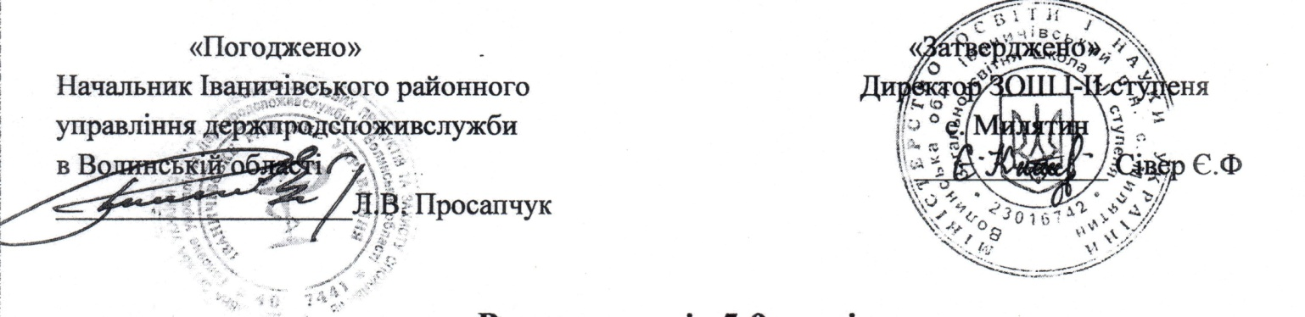
Розклад уроків 5-9 класів
на 2018-2019 н.р.
 |  | 5 клас | 6 клас | 7 клас | 8 клас | 9 клас
Понеділок | 1. | Укр. мова | Укр. мова | Фізика | Англ. мова | Іст. України
Понеділок | 2. | Англ. мова | Заруб. літ. | Укр. мова | Фізика | Укр. мова
Понеділок | 3. | Іст. України | Англ. мова | Заруб. літ. | Укр. мова | Хімія
Понеділок | 4. | Укр. літ. | Фізкультура | Географія | Іст. України | Фізика
Понеділок | 5. | Фізкультура | Географія | Іст.України | Хімія | Заруб. літ.
Понеділок | 6. |  |  | Хімія | Всесв. історія | Труд. навч.
Понеділок | 7. |  |  |  | Фізкультура | Географія(0,5)
Вівторок | 1. | Англ. мова | Христ. етика | Укр. мова | Географія | Математика
Вівторок | 2. | Інформатика | Англ. мова | Математика | Мистецтво | Географія
Вівторок | 3. | Математика | Географія | Англ. мова | Інформатика | Мистецтво
Вівторок | 4. | Обр. мист. | Математика | Укр. літ. | Історія України | Біологія
Вівторок | 5. | Труд. навч. | Іст. України | Фізкультура | Математика | Інформатика
Вівторок | 6. | Труд. навч. | Фізкультура | Обр. мист. | Христ. етика(0,5) | Христ.ет. /Іст. Укр.
Вівторок | 7. |  |  | Труд. навч. |  | Фізкультура
Середа | 1. | Математика | Всес. історія | Заруб. літ. | Укр. мова | Хімія
Середа | 2. | Укр. мова | Біологія | Всесв. історія | Математика | Фізика
Середа | 3. | Укр. літ. | Математика | Фізика | Фізкультура | Всесвіт. історія
Середа | 4. | Природознавство | Осн. здоров’я | Математика | Хімія | Укр. мова
Середа | 5. | Фізкультура | Труд. навч. | Біологія | Фізика | Математика
Середа | 6. |  | Труд. навч. | Фізкультура | Біологія | Фізика
Середа | 7. |  | Обр. мист. | Хімія(0,5) | Труд. навч. | Фізкультура
Четвер | 1. | Математика | Заруб. літ. | Біологія | Англ. мова | Укр. мова
Четвер | 2. | Фізкультура | Математика | Англ. мова | Заруб. літ. | Укр. мова
Четвер | 3. | Укр. мова | Укр. мова | Фізкультура | Математика | Англ. мова
Четвер | 4. | Заруб. літ. | Біологія | Укр. літ. | Фізкультура | Математика
Четвер | 5. | Основи здоров’я | Укр. літ. | Математика | Біологія | Укр. літ.
Четвер | 6. |  | Фізкультура | Інформатика | Укр. літ. | Заруб. літ.
Четвер | 7. |  |  |  | Інформатика | Фізкультура
П’ятниця | 1. | Природознавство | Укр. мова | Англ. мова | Укр. літ. | Математика
П’ятниця | 2. | Муз. мист. | Укр. літ. | Математика | Заруб. літ. | Біологія
П’ятниця | 3. | Математика | Інформатика | Осн. здоров’я | Географія | Правознавство
П’ятниця | 4. | Заруб. літ. | Муз. мист. | Географія | Математика | Інформатика
П’ятниця | 5. | Англ. мова | Математика | Муз. мист. | Осн. здоров’я | Основи здоров’я
П’ятниця | 6. | Укр. мова(0,5) | Укр. мова(0,5) | Укр.мова(0,5) | Іст. України | Англ. мова
П’ятниця | 7. |  |  |  | Всесвіт. історія | Укр. літ.

